IT行业薪酬变化分析

**韩旭**1

1 大连理工大学 辽宁省 大连市 116000

**摘 要** 随着互联网产业快速发展，IT行业迎来新一轮的发展高潮，一些IT岗位的薪资水平要远远高于其他行业，如果抓住机会进入潜力型行业，同等的努力就可以拿到高于其他行业好几倍的薪资。当下互联网的发展使得软件开发发展的市场很大，未来发展前景可观。并且整个行业正处于上升的通道上，只要个人付出努力，发展一定有很大上升趋势，所获得的薪资也会很丰厚。 为了方便对于IT行业有兴趣的人的理解，所以在国研网与知网上查找了相关数据和相关文章进行调查分析，在行业方面、工作经验方面、岗位方面、软件园地区方面、学历方面、企业规模方面进行了多角度分析，得到了IT行业的薪资正在逐年增高的结论，并且对未来的发展趋势进行了预测，得到了积极的结论。

**关键词：** IT行业；薪酬变化；信息行业

引言

随着互联网行业爆炸式的发展，IT行业也凭借其是高新技术支柱产业之一而得到了迅猛发展，也成为了目前就业形势最好的行业之一。IT行业的高速发展创造了巨大的就业岗位需求，一直深深地吸引着大量的人才。

* 1. 市场需求大

据国内权威数据统计，未来五年，我国IT人才总需求量高达1500万——2000万人。其中“软件开发”、“网络工程”、“电脑美术”等人才的缺口最为突出。以软件开发为例，我国软件人才需求以每年递增20%的速度增长，每年新增需求近百万。

* 1. 职业多样化

一般有点规模的公司，现在都有自己的IT部门。而IT人才现在也不止是那些技术岗的位置，也有一些非技术岗，比如产品、运营。而且随着新兴技术的发展，大数据、云计算领域的岗位也有许多。选择的余地很大。

* 1. 职业生涯长

很多人说IT行业是吃青春饭，其实不然。IT人才是通用人才，不受行业发展的限制，也不受年龄和体力的影响，经验越丰富，也就越值钱。根据2015-2016年IT行业职场薪资报告显示：程序员的从业年龄在25-40之间占据一半以上。40岁以上也占据21.03%；随着工作经验的增长，移动开发者的受欢迎程度呈递增趋势。

* 1. 薪酬高

IT 行业的薪酬，是一直以来被其他行业所羡慕的。根据2016年发布的，2015-2016年IT行业职场薪资报告显示：六大类岗位中，产品岗位的平均月薪是最高的，高达14.46k。而北京市是IT行业里面平均月薪最高的，有12.4k。

* 1. 工作环境好

一般从事信息产业的企业大都集中在高级写字楼内或国家级或省级软件科技园。工作环境优越，生活设施完善。同行业人才聚集，有利于建立广阔的人脉，为自己的事业奠定稳固的基础！

分析结果

根据在国研网查询显示（见图2.1，图2.2），在2005-2018年，软件产业从业人员年末人数连年增长，2006-2018年内，软件产业劳动者报酬连年增长。

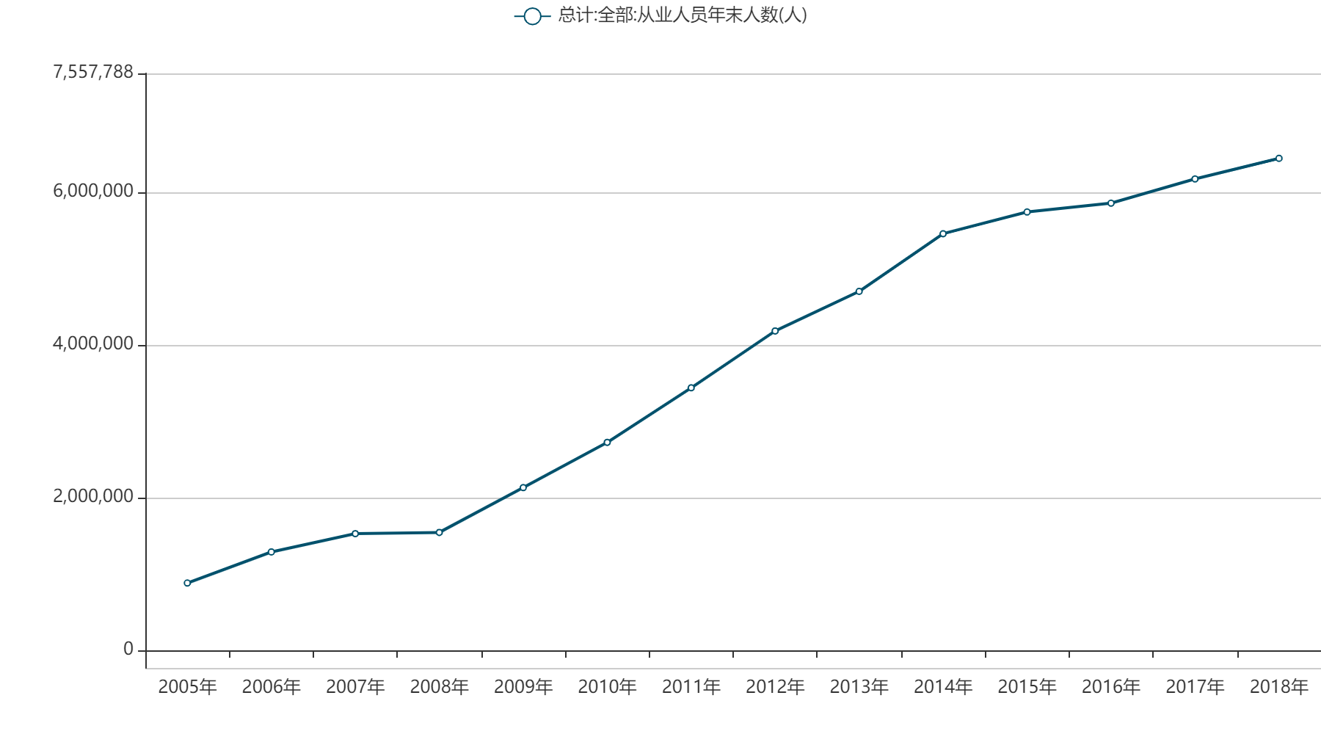

图2.1 2005年-2018年从业人员年末人数变化

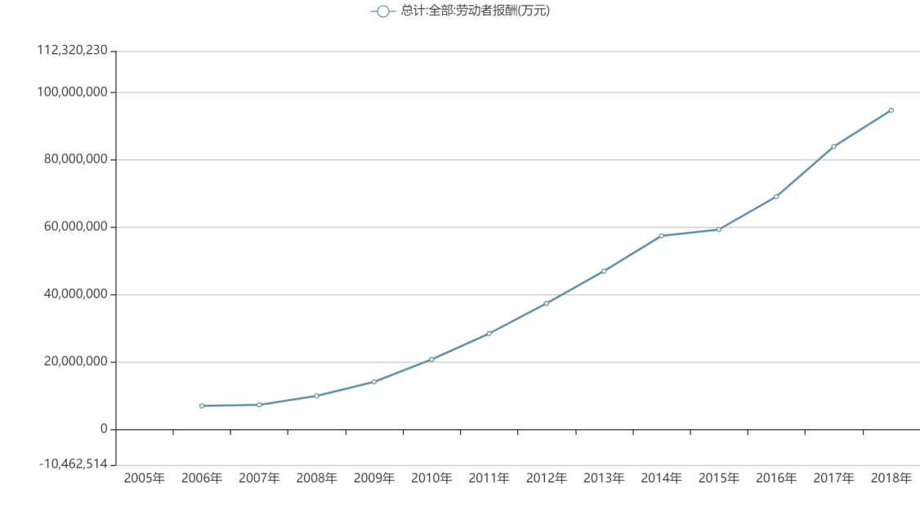

图2.2 2005年-2018年劳动者报酬变化

分析方法

* 1. 行业分析

在国研网的调查中，软件产品行业、信息系统集成服务行业、信息技术咨询服务行业、数据处理和运营服务行业、嵌入式系统软件行业、IC设计行业这几种行业中，除了软件产品行业与嵌入式系统软件行业近几年有少许降低外，其他行业的从业人员年末人数和劳动者报酬指标都是处于一直增长的状态（见图3.1）。对于互联网行业来说，2018年是不平静的一年。2018年上半年区块链太热，众多互联网公司争相从中分得一杯羹；到下半年，市场热度持续降低，受大环境影响，很多互联网公司还被曝出裁员的现象[1]。但是，IT行业人才供不应求，所以IT行业的薪酬在未来一段时间内依旧会增长。

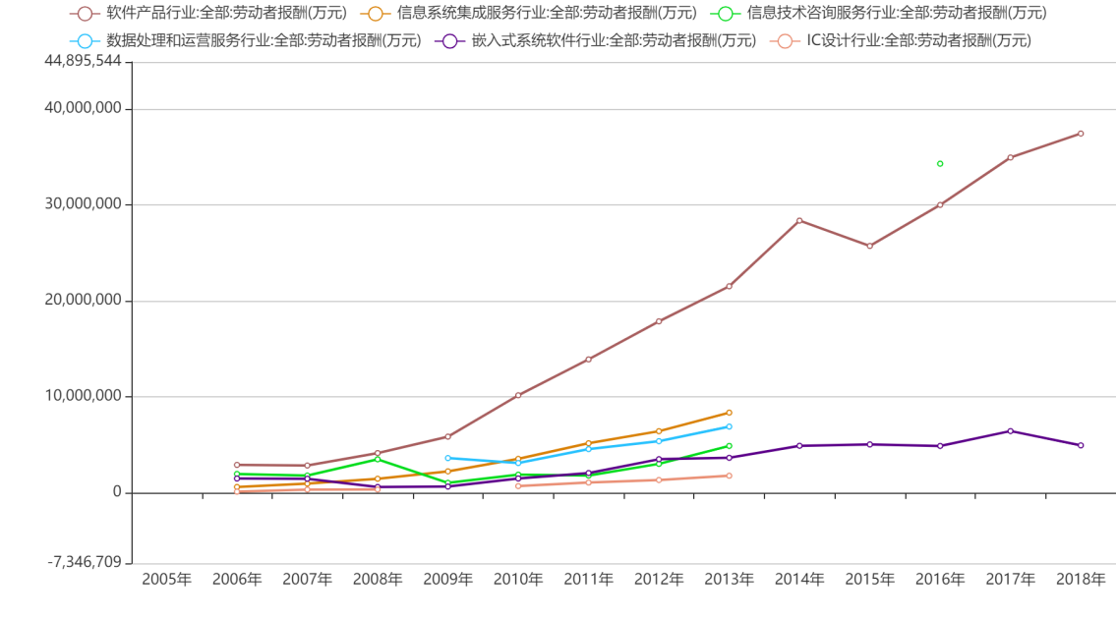

图3.1 2006年-2018年软件产业各行业的劳动者报酬变化

* 1. 工作经验分析

数据显示，3-4年工作经验的求职工程师的平均年薪约为2年及以下工作经验工程师的1.8倍。而有5年及以上工作经验的工程师平均年薪则为3-4年工作经验的工程师的1.2倍左右（见图3.2）。此外，3年及以上工作经验的从业者接到的面试邀请平均为3年以下经验从业者的两倍。由此看来，2年工作经验不论是对offer数量还是质量来说都是一道坎儿，所以年轻人要耐住寂寞，厚积薄发。由此可见，工作经验越丰富，薪酬会普遍更高。

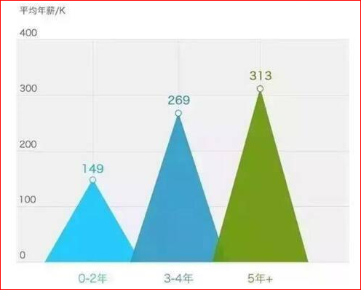

图3.2 工作经验与薪酬的关系

* 1. 岗位分析

除了工作经验外，此前招聘网站的薪资报告也显示，不同技术人才的薪资与经验的相关性不尽相同：同样是两年工作经验，移动端的平均薪资低于前后端。但2-4年阶段内，移动端的薪资突飞猛进，与前后端保持持平：

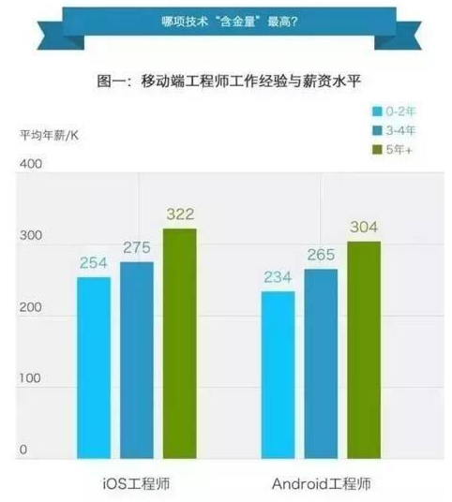

图3.3.1 移动端工程师工作经验与薪资水平

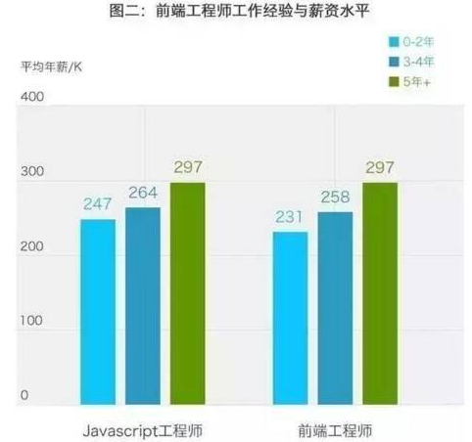

图3.3.2 前端工程师工作经验与薪资水平

对于前端和移动端的工程师来说，0-2年工作经验的工程师的年薪均都在24万左右，且候选人平均比5年及以上工作经验的候选人年薪低6万左右（见图3.3.1与图3.3.2）。此外，虽然“市场行情”显示前端工程师目前依然供不应，但在薪资方面并没有明显的卖方市场优势。

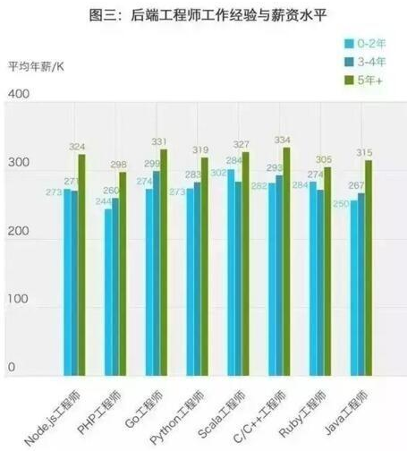

图3.3.3 后端工程师工作经验与薪资水平

而就后端而言，出现了工作经验和薪资不正相关的情况：在Node.js、Scala和Ruby领域出现了3-4年工作经验的候选人平均年薪低于0-2年经验候选人的情况（见图3.3.3）。在研究原始数据后发现，虽然的确存在0-2年工作经验的候选人年薪更高的情况，但结果主要和此类样本数量偏少相关，不得不说如Java、PHP等常见后端语言的需求量依然占市场需求的主体。

* 1. 软件园地区分析

针对全国的几个软件园区（北京中关村软件园、大连软件园、上海浦东软件园、南京软件园、杭州软件园、山东齐鲁软件园、长沙软件园、广州天河软件园、珠海南方软件园、成都软件园、西安软件园）进行调查，可以观察到，除了北京中关村软件园、杭州软件园、西安软件园三个软件园区的劳动者报酬一直递增外，其他的各软件园都偶有回落（见图3.4）。由此可见，所在地区越发达，薪资会越高。

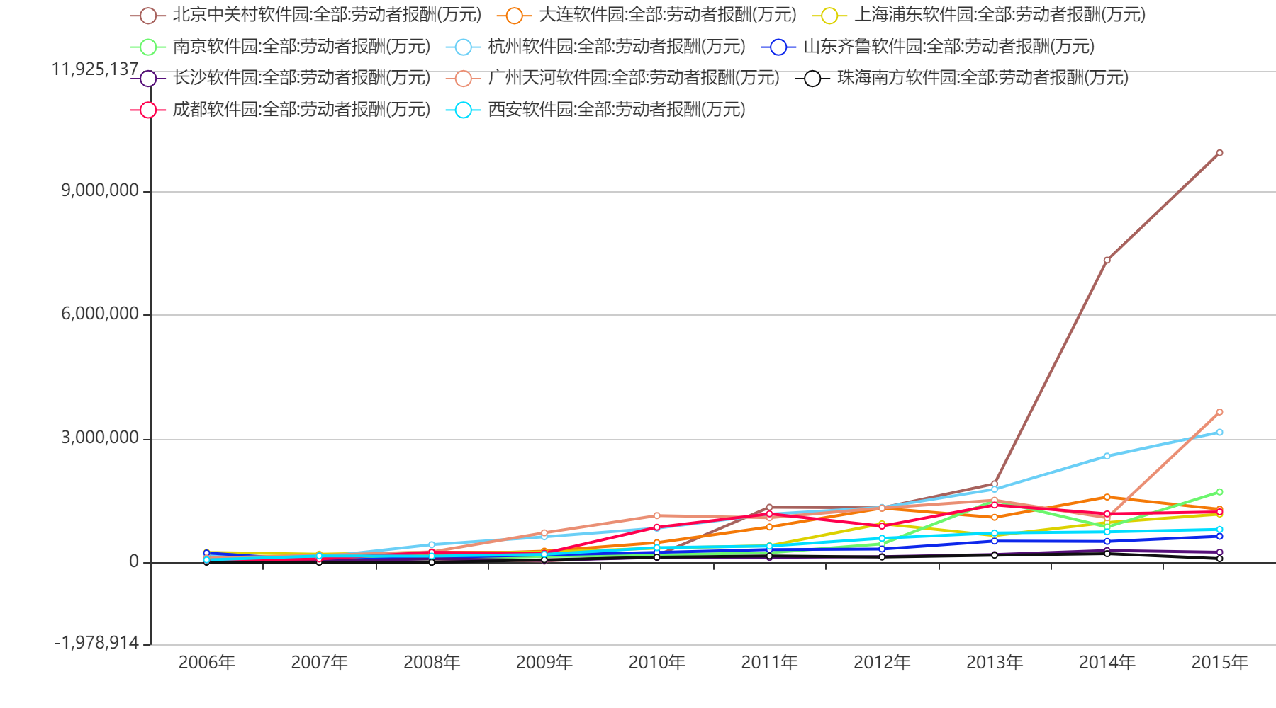

图3.4 2006年-2018年各软件园区的劳动者报酬变化

* 1. 学历分析

在国研网现有的2018年数据中（见图3.5），大学本科人员占据从业人员年末人数的一半以上，其次是大学专科的人员，最后是硕士及以上学历的人员。

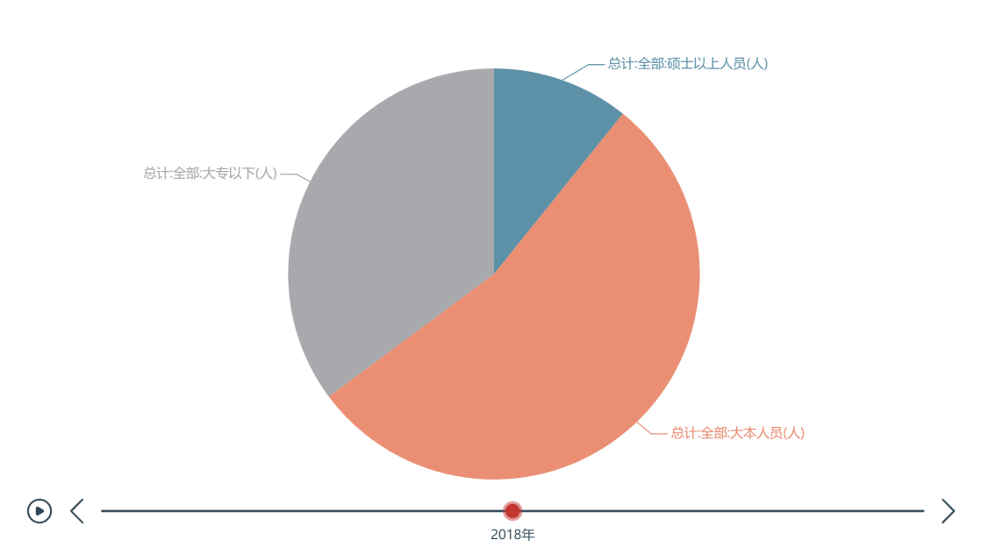

图3.5 2018年软件产业从业人员学历占比情况

* 1. 企业规模分析

在国研网的数据中可以看到，在2014-2018年，大型企业在前几年的劳动者报酬这一指标比较平稳，而在2018年忽然有了很大的提升；中型企业、小型企业、微型企业在2014-2017年每年的劳动者报酬都在小幅度提升，在2018年有轻微降低（见图3.6）。很明显，企业规模越大，在劳动者报酬方面更加丰厚。

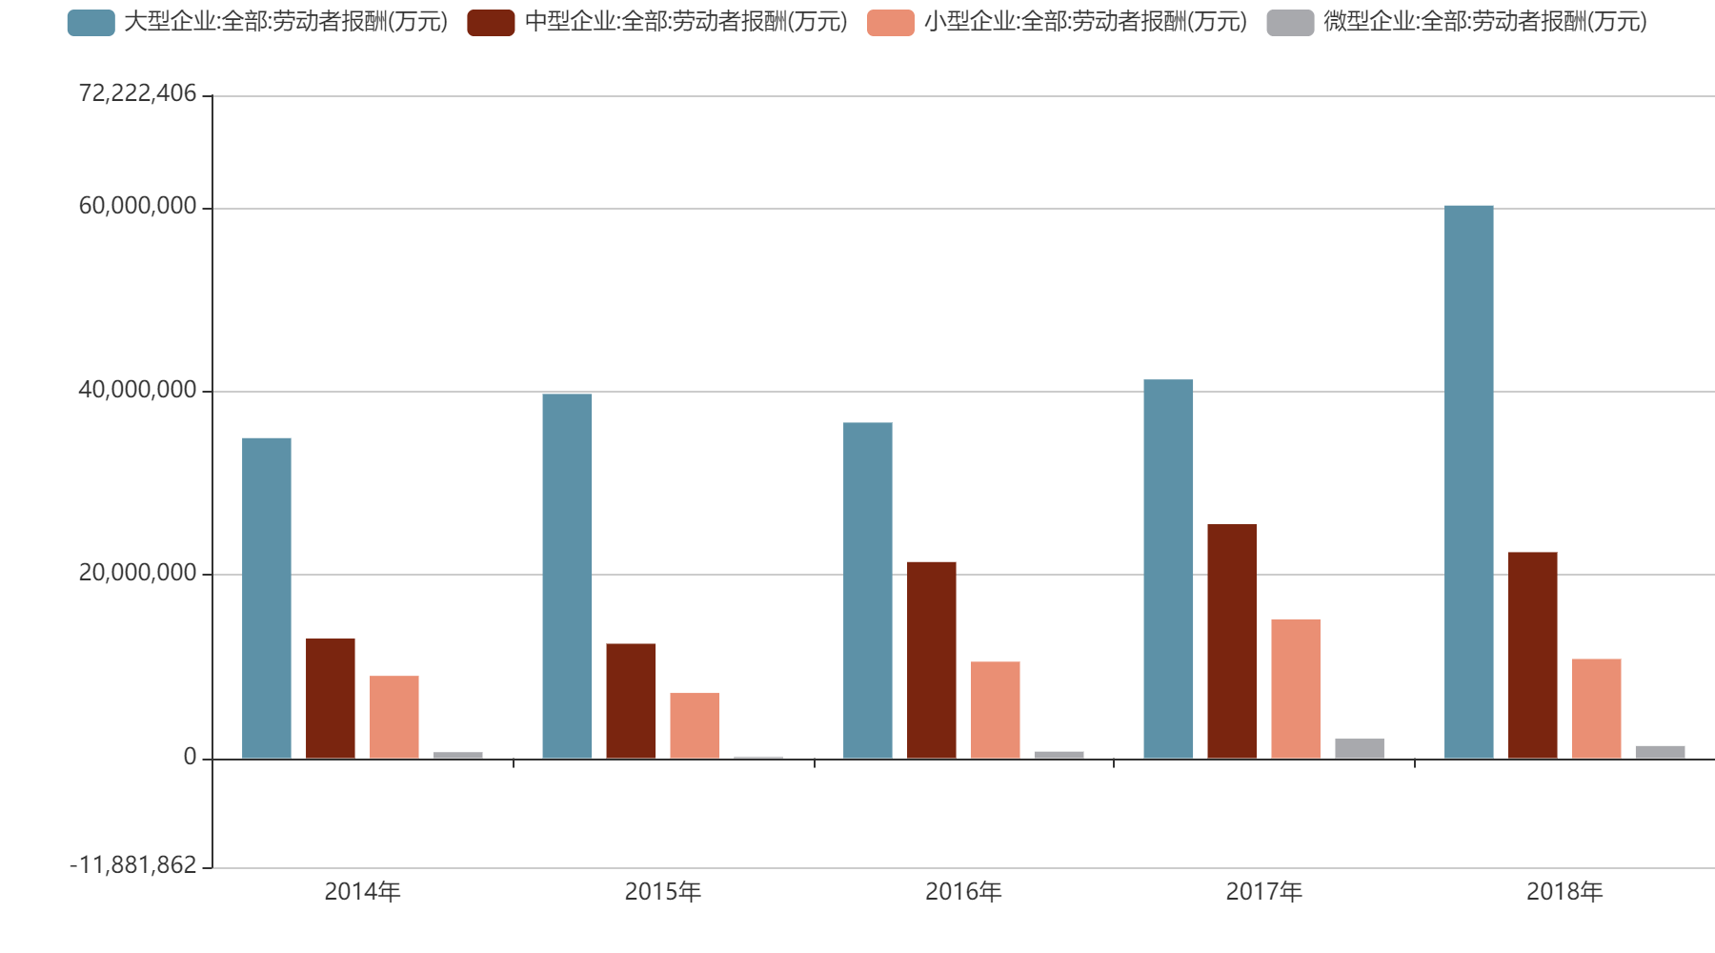

图3.6 企业规模的劳动者报酬变化

结论

由于依赖技术优势以及市场机遇，中国的IT行业发展迅猛，继而对于人力资本的依赖程度也与日俱增。因此，IT行业目前对高科技人才的需求最为迫切[2]。这一点从持续增长的从业人员年末人数这一指标便可看出。总得来说在未来一段时期，我国将会利用国际产业转移的重大机遇，聚集各种资源，突破核心技术制约，在集成电路、软件、计算机与信息处理、现代移动通信、信息安全、信息服务和系统集成等技术领域加强创新，促进IT产品更新换代，推动我国由IT大国向IT强国转变，并进而推动国民经济信息化进程，以信息化带动工业化，走出一条新型工业化道路。所以，无论是从大的方向讲，还是从小的方面讲，IT行业的发展前景是巨大的，高素质的IT人才都是十分紧缺的，IT行业的薪资依旧会提升。

参考文献

知一. 互联网行业薪酬触底反弹 跳槽涨薪率深圳最高[N]. 第一财经日报,2019-08-30(A10).

杨家兰. IT行业薪酬制度分析及建议[N]. 江苏经济报,2013-05-13(B01).